Проект «Smart Kid»

Автор – Базанова Виталия, ученица 2 курса Яндекс.Лицея г. Уфа, площадка гимназия 64

«Smart Kid» (англ. «Умный ребёнок») – это обучающее приложение для детей. Оно поможет дошкольнику выучить алфавит, животных, а также научит его считать. Поначалу дети не умеют читать, поэтому для некоторых кнопок и игр реализованы звуковые подсказки. К примеру, при нажатии на кнопку игры «Угадай животное», закадровый голос спрашивает: «Что это за животное?». В игре реализована регистрация, она выручит, когда в семье несколько детей. Для каждого профиля ведется своя статистика по играм, в которых это возможно – количество правильных и неправильных ответов. В общей сложности в игре есть 7 развивающих игр.

Проект реализован с помощью двух файлов – «дизайны.py» и «main.py». В первом написаны классы дизайнов для каждого окна: class Ui_welcomeForm – дизайн входного приветственного виджета, class Ui_inputForm – дизайн виджета «вход», class Ui_regForm – дизайн виджета регистрации, class Ui_MainWindow – дизайн главного, основного виджета. В файле main.py реализован весь функционал приложения.

Class WelcomeWidget – класс приветственного виджета. Там реализованы кнопки «Вход» и «Регистрация», а также запуск закадрового голоса. В классах InputWidget и RegistrationWidget выполнена работа с базой данных профилей приложения. Class MainWindow – главный класс приложения. В нем реализована вся основная игра, написано множество функций открытия-закрытия различных игр. Рассмотрим наиболее интересные функции. def random_digit() выбирает две случайные цифры и записывает их в список, затем генерирует два случайных индекса – 0 или 1. Цифра из списка под первым индексом отобразится на экране, цифру под вторым индексом проговорит голос. Если они совпали, то правильным ответом будет ДА, а иначе верный ответ - НЕТ. Функция def play_sound() сделана для того, чтобы избежать наложения звуков. Если какой-то звук уже играет, она останавливает его и запускает новый.

Для запуска программы понадобятся два файла main.py и дизайны.py, а также библиотеки PyQt5, sys, sqlite3 (для работы с базой данных), random (для генерации случайных цифр, животных и букв в некоторых играх). Перед запуском приложения нужно установить шрифты PF Cosmonut Pro.ttf и a_AlbionicTitulBrk.ttf, которые находятся в папке с проектом. Они необходимы для создания приятного интерфейса приложения.

Небольшой фрагмент кода программы.

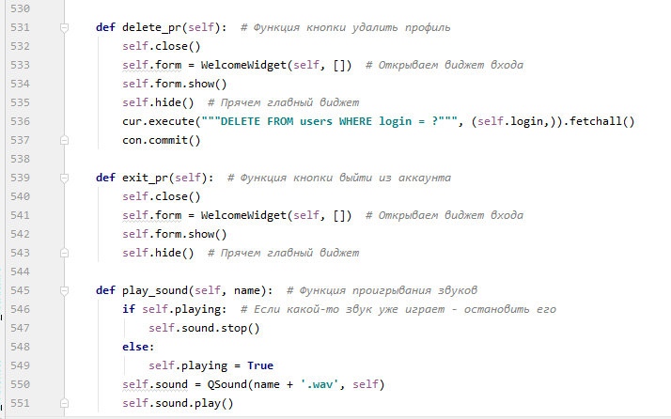

Скриншот приложения.

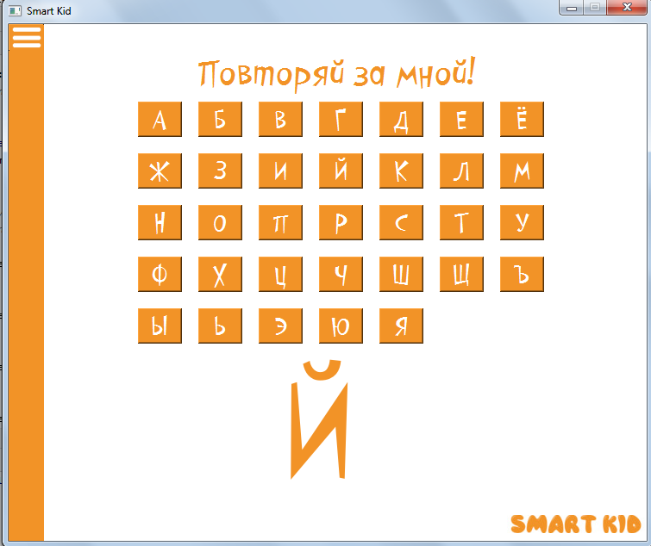

Скриншот базы данных.

